Торжественная линейка «Добро пожаловать в школу!»
Цель:
Создание позитивного, праздничного настроя у учащихся перед новым учебным годом.
До начала линейки звучат школьные песни, идёт построение классов.
Ход праздника:
Ведущая- зам. диретора по в/работе Курамагомедова У. К.:
Здравствуйте все – любимые учителя, дорогие ученики, верные друзья, заботливые родители и уважаемые гости! Сегодня мы, со всей огромной Российской Державой встречаем первый день Нового учебного года!
Закончилось сияющее лето –
Ушло, желаньям нашим вопреки.
И в такт шагам качаются букеты,
Которые несут ученики.
Начнутся трудовые будни завтра
Для педагогов наших, для ребят.
Учителя, родители, ребята -
Вас поздравляю с первым сентября!
Этот день – не просто дата в календаре, это долгожданный день для всех нас. Ведь именно сегодня – первого сентября – распахиваются двери в бескрайнюю и удивительную страну знаний!
Конечно, для каждого из присутствующих на нашем сегодняшнем празднике этот день по - своему волнителен и хорош, но есть те, для кого он отмечен особой радостью и особой грустью. Это наши дорогие первоклассники и выпускники.
И мы приглашаем их на нашу праздничную линейку!
Звучит музыка. Выходят выпускники 9класса и первоклассники.
- ученики 9 класса и классный руководитель – Магомедов Р. М.
А сейчас встречаем новое поколение большой школьной семьи - наших первоклассников, которых поведёт по дороге знаний, первый учитель – Гитинов Х. О.
Звучит песня «Первоклашка» и выходит 1 класс. Первоклассники делают круг почета и становятся на своё место
Ведущий: Торжественную линейку, посвященную Первому сентября 2017 - 2018 учебного года, объявляю открытой.
Звучит Гимн РФ

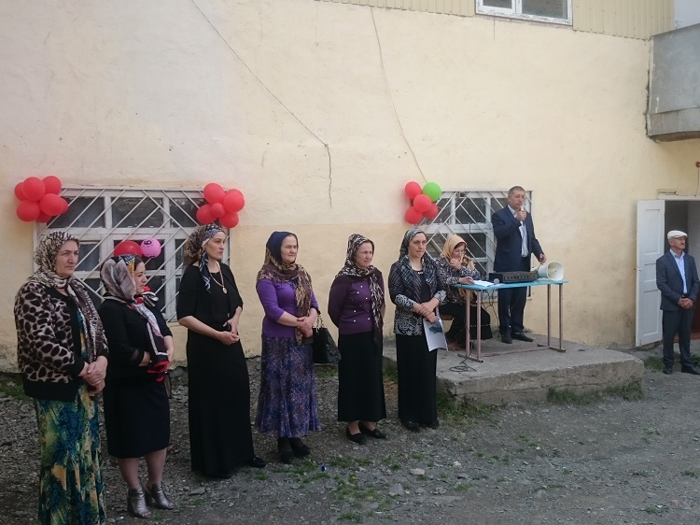 | 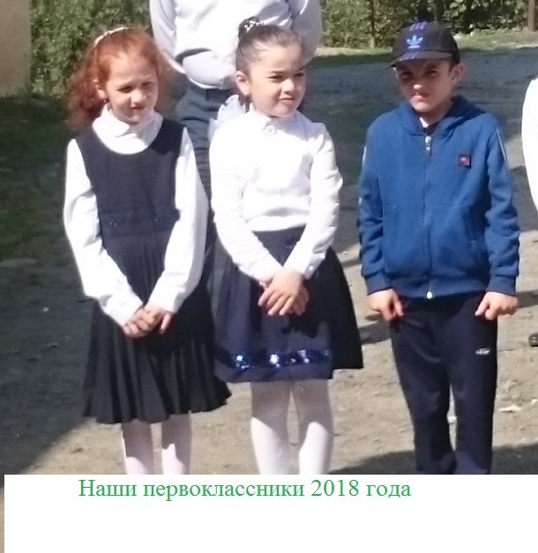
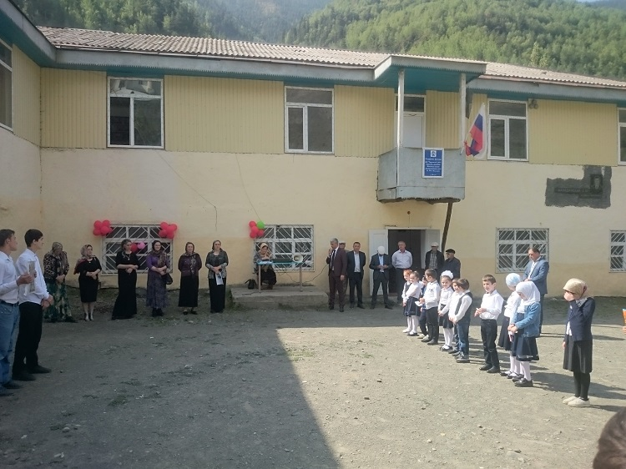 | 